SKILLHUB · 企业技能注册中心
天马AI资产中心
平台特点与组织价值说明
命名空间 · 审核扫描 · 热门下载 · CLI 安装 · 订阅通知
入口 http://49.235.61.16:3000 2026 年 8 月 内部培训
读这一页就够
本文只讲平台真正区别于「网盘 / 文档库」的五件事。目标不是把每个按钮讲一遍，而是让同事知道：能力放在哪、谁能用、安不安全、怎么装进智能体、更新了谁会收到。

一、对当前组织有什么用
各部门已经在用 Agent 技能、MCP 服务和规范文档，但它们散落在个人目录和聊天记录里：新人找不到、跨组重复造、上线没人审、更新没人知。天马AI资产中心把这些能力收成带坐标、带审核、可安装的组织资产。
组织现在的问题 | 平台对应能力 | 落地后的好处
项目组、公共能力混在一起，权限说不清 | 命名空间 @global / @团队 | 组内先试、成熟再公开，互不污染
技能包直接转发，含密钥也没人拦 | 发布审核 + 安全扫描 | 未审先用、带密出包的风险下降
好用的能力口口相传，新人靠问人 | 热门下载（按真实下载量） | 先用被验证过的，少走弯路
Web 上看得到，智能体装不上 | ClawHub / SkillHub CLI | 复制一条命令即可接入开发机和 Agent
技能改了版本，使用方还在用旧包 | 订阅 + 站内通知 | 更新、审核结果自动送达，减少漏装

二、五个要抓住的平台特点

1. 命名空间：按团队隔离，而不是再建一套系统
资产坐标是 @{命名空间}/{技能}。@global 是全公司公共空间（系统内置、只读治理）；业务团队用自己的空间发试验包。空间角色为 OWNER / ADMIN / MEMBER。
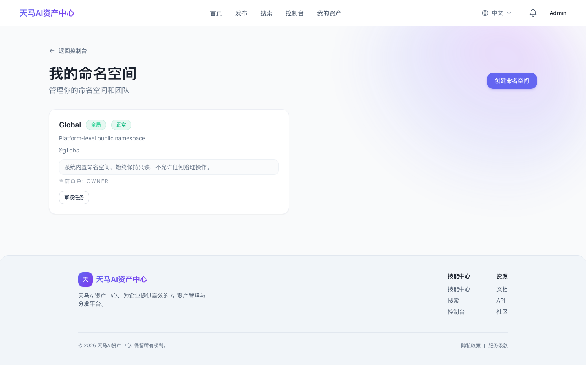
图 1 我的命名空间。@global 为平台公共空间，团队空间自行创建。
1. 登录后打开控制台 →「我的命名空间」，按部门或项目创建空间。
2. 发布时选择该空间；组内可见即可，不必一上来就进 @global。
3. 组内跑通后，在「我的资产」对已发布版本点「申请提升到全局」，由平台审核是否晋升。
对本组织的好处
产品、研发、测试可以各有空间试错，公共能力只进 @global。避免「一个公共目录谁都能改、谁都不负责」，也避免每个组再搭一套技能站。

2. 审核 + 安全扫描：能被安装的，必须过闸门
普通账号发布后进入待审核，管理员在审核中心处理。上传包会做安全扫描（扫描中不可通过审核）；若包内疑似密钥、令牌，发布前预检会直接拦住。
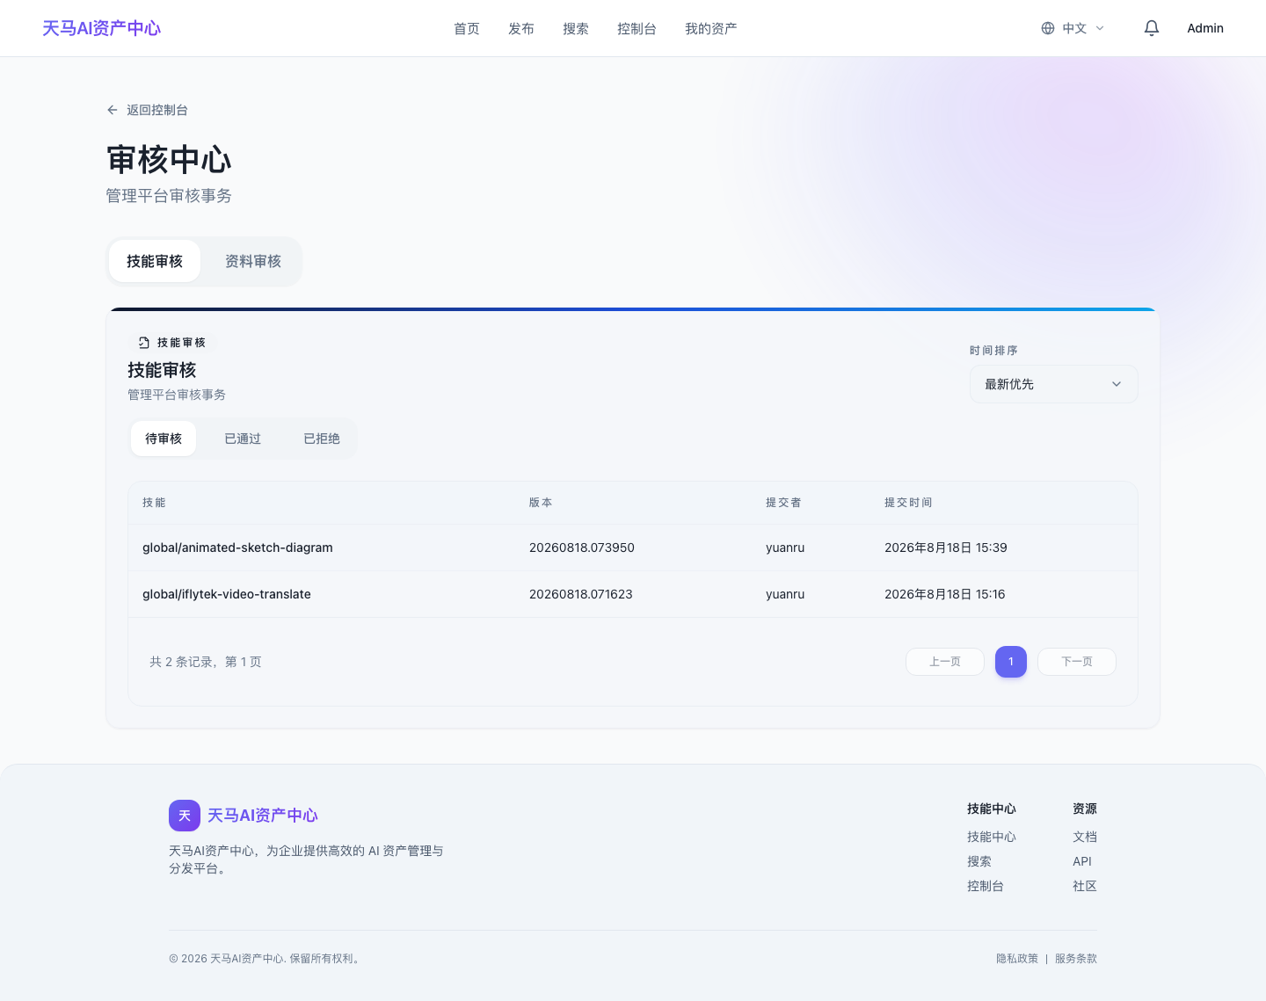
图 2 审核中心：待审核 / 已通过 / 已拒绝。扫描未完成时不能批准。
1. 作者提交 ZIP 或 MCP/规范资产 → 状态变为「安全扫描中」或「待审核」。
2. 管理员打开「审核中心」，核对 SKILL.md、扫描结果后通过或拒绝（拒绝请写原因）。
3. 作者在「我的资产」看结果；被拒改包后点「更新」重提，或「撤销审核」撤回错误包。
对本组织的好处
同事装到的是平台背书过的版本，而不是聊天里随手丢的压缩包。密钥进包被扫描拦住，比事后追责便宜得多。建议约定工作日审核时限，否则大家又会绕开平台。

3. 热门下载：用真实使用量推荐，而不是靠宣传
首页「热门下载」按下载量排序，展示社区（本组织）里真正被装过的技能。搜索页也可按「下载量」排序。这是内部能力市场的信号，不是运营人工置顶。
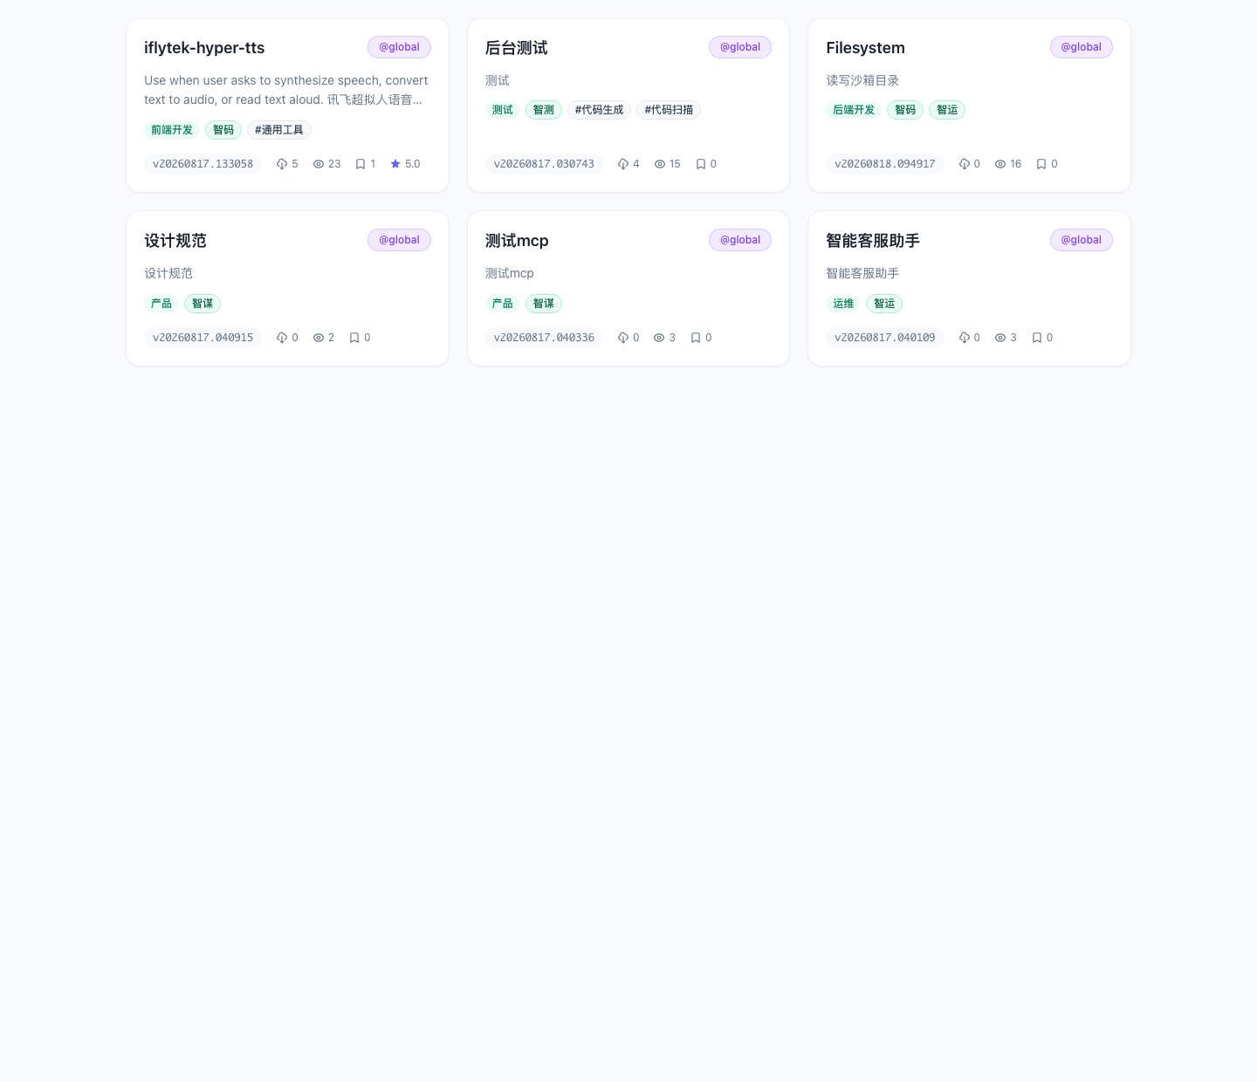
图 3 首页「热门下载」：按真实下载量排序，卡片含 @空间、版本与下载数。
1. 打开首页，先看「热门下载」，点进详情阅读 SKILL.md。
2. 需要更全列表时进「搜索」，排序选「下载量」。
3. 新项目开工前先搜再写：已有同类技能就安装，不要平行再发一份。
对本组织的好处
把「谁说好用」变成「谁被下载」。新人 onboarding 先装热门包，减少每个组从零写提示词；管理者也能从下载量看出哪些能力值得投入维护。

4. ClawHub / SkillHub CLI：网页发现，命令行落地
详情页右侧提供两种安装方式，一键复制。ClawHub CLI 兼容现有 clawhub 客户端；SkillHub CLI 是平台原生命令，可装到用户目录或当前项目。
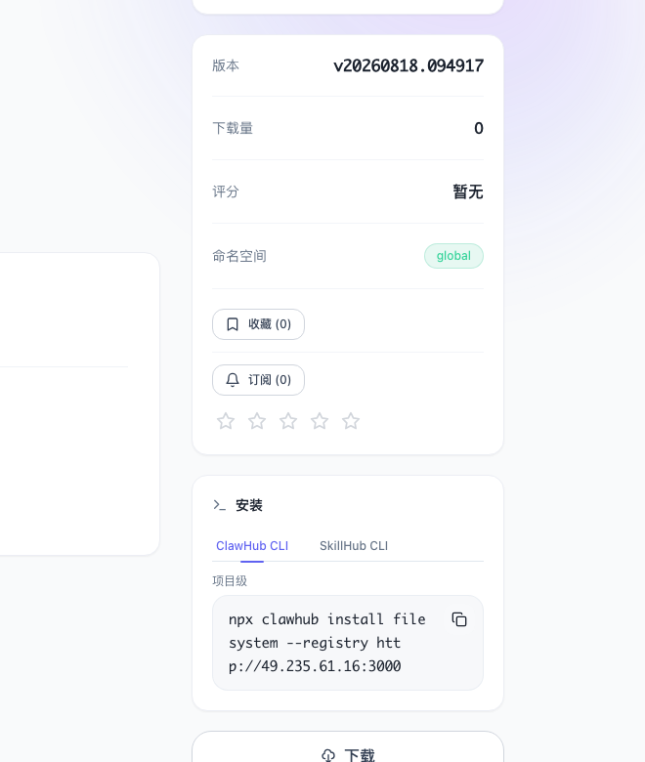
图 4 详情页右侧：收藏 / 订阅，以及 ClawHub CLI、SkillHub CLI 一键复制安装。
当前环境 registry 为：
http://49.235.61.16:3000

ClawHub（全局技能用短名；团队技能为 空间--技能名）：
npx clawhub install filesystem --registry http://49.235.61.16:3000
npx clawhub install 团队标识--技能名 --registry http://49.235.61.16:3000

SkillHub CLI（可先 npm i -g @astron-team/skillhub）：
npx @astron-team/skillhub@latest install filesystem --scope user --registry http://49.235.61.16:3000
npx @astron-team/skillhub@latest install filesystem --scope project --registry http://49.235.61.16:3000
npx @astron-team/skillhub@latest install 技能名 --namespace 团队标识 --scope project --registry http://49.235.61.16:3000

1. 在详情页切换「ClawHub CLI / SkillHub CLI」，复制命令到终端执行。
2. 个人常用装 --scope user；跟仓库走的装 --scope project，避免污染别人环境。
3. CI / 脚本不要用人的登录态，到控制台创建 API Token。
对本组织的好处
智能体和开发机装的是同一份已审核资产，README 里写「从资产中心安装 xxx」即可，不再私下传过期 ZIP。已有 ClawHub 习惯的同事几乎不用改客户端。

5. 订阅与通知：更新自动找人，而不是群里喊一声
详情页点「订阅」，该技能发新版本时会进入「我的订阅」。顶栏铃铛接收审核通过/拒绝、提升申请、发布成功等治理通知，可在通知设置里开关。
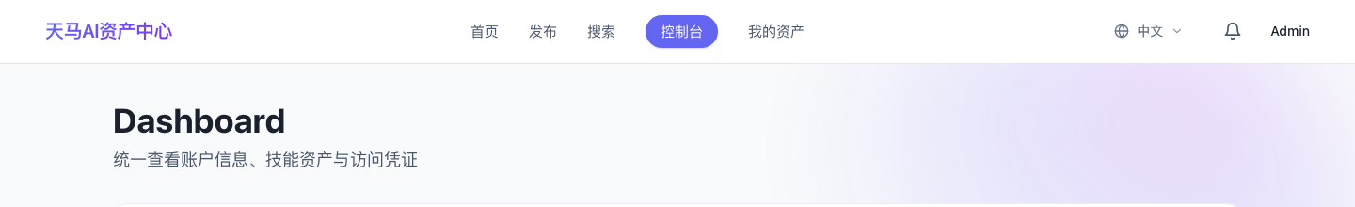
图 5 登录后顶栏：铃铛为通知入口；详情页「订阅」跟踪指定技能的版本更新。
1. 对要长期使用的技能，在详情页点「订阅」（可同时「收藏」方便搜索筛选）。
2. 看更新：控制台 →「查看我的订阅」。
3. 看审核/发布结果：点顶栏铃铛；可在用户菜单「通知设置」只保留审核与发布两类。
对本组织的好处
技能修复漏洞或升级 MCP 地址后，订阅人能立刻知道，避免生产还跑旧包。作者也不用在多个群重复广播「请大家更新」。

三、建议怎么用（四步）
1. 打开 http://49.235.61.16:3000 登录（账号密码或 OAuth）。
2. 从首页「热门下载」或「搜索」找到技能，确认 @空间 与「已发布」状态。
3. 详情页复制 ClawHub / SkillHub 命令安装；常用的点订阅。
4. 要贡献：选对命名空间发布 → 等扫描与审核 → 通过后即可被同事搜索和安装。
界面文案以线上为准。记住这条工作流即可：热门里找 → 空间里管 → 审核后才能装 → 命令行落地 → 订阅跟更新。
— 天马AI资产中心 · 让 AI 能力成为组织资产 —

